ICS 35.040
A24

中华人民共和国国家标准
GB XXXXX—XXXX

法人和其他组织统一社会信用代码
编码规则
The coding rule of the unified social credit identifier
for legal entities and other organizations

（征求意见稿）

XXXX - XX - XX发布
XXXX - XX - XX实施


目 次
前 言 II
引 言 III
1 范围 1
2 规范性引用文件 1
3 术语和定义 1
4 统一代码的构成 2
附录A（资料性附录）代码字符集 5
附录B（资料性附录）校验码计算方法实例 6

前 言
本标准第4章为强制性的，其余为推荐性的。
本标准按照GB/T 1.1—2009给出的规则起草。
本标准由全国组织机构代码管理中心提出。
本标准由全国信用标准化技术工作组归口。
本标准起草单位： 全国组织机构代码管理中心、中央机构编制委员会办公室、国家发展和改革委员会、民政部、人力资源和社会保障部、国家税务总局、国家工商行政管理总局、国家统计局、中国标准化研究院、山东省标准化研究院、哈尔滨市标准化研究院、辽宁省标准化研究院、云南省标准化研究院、贵州省标准化研究院、福建省标准化研究院、江苏省标准化研究院、中国测绘科学研究院。
本标准起草人： 柯志勇、孙镇、赵捷、钱晓东、张冬青、周钢、王傲巍、牛之霞、严畅、于辉、尹艳、朱会彦、马宇飞、冯晓静、周莉、袁辉、孙泰、王波、孟炬、朱峰、李一峰、周顺骥、杨扬、邓祥武、金江、宫政、李晟飞、陈莉、侯博、林云付、朱勋程、周烨、仇阿根。

引 言
为建立覆盖全面、稳定且唯一的以组织机构代码为基础的法人和其他组织统一社会信用代码制度，按照《国务院关于批转发展改革委等部门法人和其他组织统一社会信用代码制度建设总体方案的通知》（国发〔2015〕33号），制定法人和其他组织统一社会信用代码编码规则。
法人和其他组织统一社会信用代码编码规则的制定，明确了法人和其他组织统一社会信用代码的构成，为实现法人和其他组织统一赋码，为政府部门间信息共享和业务协同奠定基础，实现各部门的资源整合，利于简化业务流程，减轻法人和其他组织的负担，推动实现政府职能转变，行政效能提升。

法人和其他组织统一社会信用代码编码规则
- 范围
本标准规定了法人和其他组织统一社会信用代码（以下简称统一代码）的术语和定义、构成。
本标准适用于对统一代码的编码、信息处理和信息共享交换。
- 规范性引用文件
下列文件对于本文件的应用是必不可少的。凡是注日期的引用文件，仅所注日期的版本适用于本文件。凡是不注日期的引用文件，其最新版本（包括所有的修改单）适用于本文件。
GB/T 2260 中华人民共和国行政区划代码
GB 11714 全国组织机构代码编制规则
GB/T 17710 信息技术 安全技术 校验字符系统
- 术语和定义
下列术语和定义适用于本文件。
3.1
组织机构 organization
企业、事业单位、机关、社会团体及其他依法成立的单位的通称。
[GB/T 20091-2006，定义2.2]
3.2
法人 legal entities
具有民事权利能力和民事行为能力，依法独立享有民事权利和承担民事义务的组织。
3.3
其他组织 other organizations
合法成立、有一定的组织机构和财产，不具备法人资格的组织。
3.4
组织机构代码 organization code
主体标识码 subject identification code
按照GB 11714编制，赋予每一个组织机构在全国范围内唯一的、始终不变的识别标识码。

3.5

统一社会信用代码 unified social credit identifier
每一个法人和其他组织在全国范围内唯一的、终身不变的法定身份识别码。
- 统一代码的构成
  - 结构
统一代码由十八位的阿拉伯数字或大写英文字母（不使用I、O、Z、S、V）组成，包括第1位登记管理部门代码、第2位机构类别代码、第3-8位登记管理机关行政区划码、第9-17位主体标识码（组织机构代码）、第18位校验码五个部分。具体表示形式见表1。
表1 统一代码构成
代码序号 | 1 | 2 | 3 | 4 | 5 | 6 | 7 | 8 | 9 | 10 | 11 | 12 | 13 | 14 | 15 | 16 | 17 | 18
代码 | X | X | X | X | X | X | X | X | X | X | X | X | X | X | X | X | X | X
说明 | 登记管理部门代码1位 | 机构类别代码1位 | 登记管理机关行政区划码6位 |  |  |  |  |  | 主体标识码（组织机构代码）9位 |  |  |  |  |  |  |  |  | 校验码 1位
  - 代码及说明

4.2.1第1位：登记管理部门代码
使用阿拉伯数字或大写英文字母表示，登记管理部门代码见表2。
表2 登记管理部门代码标识
登记管理部门 | 代码标识
机构编制 | 1
外交 | 2
司法行政 | 3
文化 | 4
民政 | 5
旅游局 | 6
宗教 | 7
工会 | 8
工商 | 9
人民解放军总后勤部 | A
省级人民政府 | B
地、市（设区）级人民政府 | C
区、县级人民政府 | D
其他 | Y

4.2.2 第2位：机构类别代码
使用阿拉伯数字或大写英文字母表示，机构类别代码见表3。
表3 机构类别代码标识
登记管理部门 | 机构类别 | 代码标识
机构编制 | 机关 | 1
机构编制 | 事业单位 | 2
机构编制 | 中央编办直接管理机构编制的群众团体 | 3
机构编制 | 其他 | 9
外交 | 外国常驻新闻机构 | 1
外交 | 其他 | 9
司法行政 | 律师执业机构 | 1
司法行政 | 公证处 | 2
司法行政 | 基层律师服务所 | 3
司法行政 | 司法鉴定机构 | 4
司法行政 | 仲裁委员会 | 5
司法行政 | 其他 | 9
文化 | 外国在华文化中心 | 1
文化 | 其他 | 9
民政 | 社会团体 | 1
民政 | 民办非企业单位 | 2
民政 | 基金会 | 3
民政 | 其他 | 9
旅游局 | 外国旅游部门常驻代表机构 | 1
旅游局 | 其他 | 9
宗教 | 宗教活动场所 | 1
宗教 | 宗教院校 | 2
宗教 | 其他 | 9
工会 | 基层工会 | 1
工会 | 其他 | 9
工商 | 企业 | 1
工商 | 个体工商户 | 2
工商 | 农民专业合作社 | 3
其他 |  | 1

4.2.3 第3-8位：登记管理机关行政区划码
使用阿拉伯数字表示。按照GB/T 2260。

4.2.4 第9-17位：主体标识码（组织机构代码）
使用阿拉伯数字或大写英文字母表示。按照GB 11714编码。

4.2.5 第18位：校验码
使用阿拉伯数字或大写英文字母表示。校验码计算方法参照GB/T 17710 。
校验码按公式（1）计算：
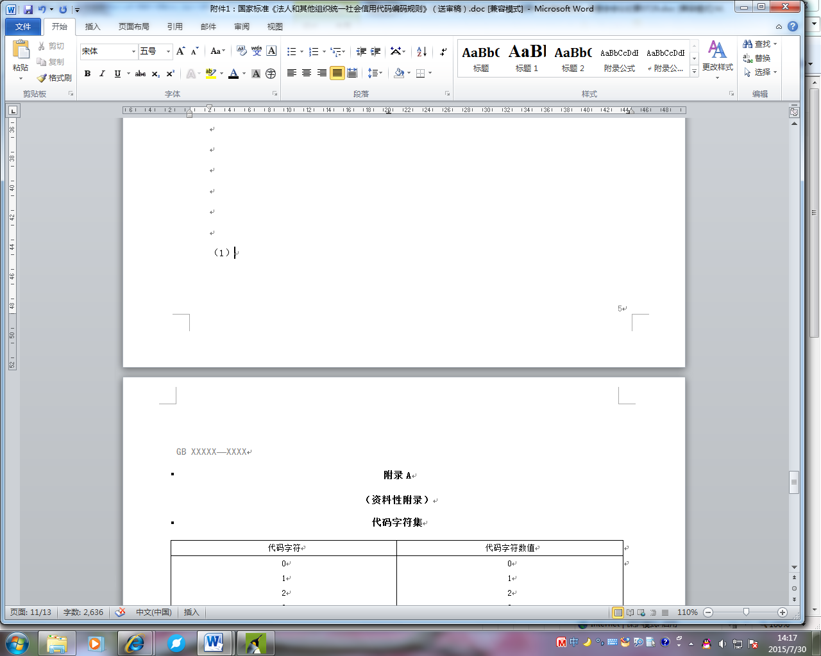
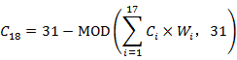
式中：
MOD（n,m）——表示整数求余函数，例如：函数MOD（31,31）的值为0；
i ——表示代码字符从左到右的位置序号；
——表示第i位置上的代码字符的值，字符对应的值见附录A；
——表示校验码；
——表示第i位上的加权因子， = MOD($3^{(\text{i-}1)}$,31)，加权因子见表4。
表4 各位置序号上的加权因子
i | 1 | 2 | 3 | 4 | 5 | 6 | 7 | 8 | 9 | 10 | 11 | 12 | 13 | 14 | 15 | 16 | 17
$$W_{i}$$ | 1 | 3 | 9 | 27 | 19 | 26 | 16 | 17 | 20 | 29 | 25 | 13 | 8 | 24 | 10 | 30 | 28
当MOD函数值为1（即=30）时，校验码应用符号Y表示；当MOD函数值为0（即=31）时，校验码用0表示。校验位代码字符集参见附录A。
校验码计算方法实例参见附录B。

附录A
（资料性附录）

代码字符集
代码字符 | 代码字符数值
0  1  2  3  4  5  6  7  8  9 | 0  1  2  3  4  5  6  7  8  9
A  B  C  D  E  F  G  H  J  K  L  M  N  P  Q  R  T  U  W  X  Y | 10  11  12  13  14  15  16  17  18  19  20  21  22  23  24  25  26  27  28  29  30

附录B
（资料性附录）

校验码计算方法实例
某统一代码前17位为91350100M000100Y4，其第18位校验码可按下列步骤与方法计算：
第一步：列出代码前17位字符位置序号i相对应的各个位置上的字符值。
i | 1 | 2 | 3 | 4 | 5 | 6 | 7 | 8 | 9 | 10 | 11 | 12 | 13 | 14 | 15 | 16 | 17
 | 9 | 1 | 3 | 5 | 0 | 1 | 0 | 0 | 21 | 0 | 0 | 0 | 1 | 0 | 0 | 30 | 4
第二步：由表4列出与字符位置序号i相对应的加权因子值。
i | 1 | 2 | 3 | 4 | 5 | 6 | 7 | 8 | 9 | 10 | 11 | 12 | 13 | 14 | 15 | 16 | 17
$$W_{i}$$ | 1 | 3 | 9 | 27 | 19 | 26 | 16 | 17 | 20 | 29 | 25 | 13 | 8 | 24 | 10 | 30 | 28
第三步：计算与字符位置序号i相对应的乘积$C_{i}$×$W_{i}$。
i | 1 | 2 | 3 | 4 | 5 | 6 | 7 | 8 | 9 | 10 | 11 | 12 | 13 | 14 | 15 | 16 | 17
$C_{i}$×$W_{i}$ | 9 | 3 | 27 | 135 | 0 | 26 | 0 | 0 | 420 | 0 | 0 | 0 | 8 | 0 | 0 | 900 | 112
第四步：计算级数之和。
$\sum{(C_{i}×W_{i}})$= 1640
第五步：计算整数求余函数MOD。
级数之和1640模31余28，即MOD（$\sum{(C_{i}×W_{i}})$，31）值为28
第六步：求出校验码字符值。
=31- MOD（$\sum{(C_{i}×W_{i}})$，31）=31-28=3
第七步：查出校验码字符。
校验码字符值18对应的字符为3，该统一代码为91350100M000100Y43。

